¡¡Hola chicos!!! ¿Cómo están? Espero que muy bien, en casa y sin salir, porque aunque nos cueste mucho, es la única vacuna contra el Coronavirus.
¿Saben por qué es importante la actividad física desde pequeños?
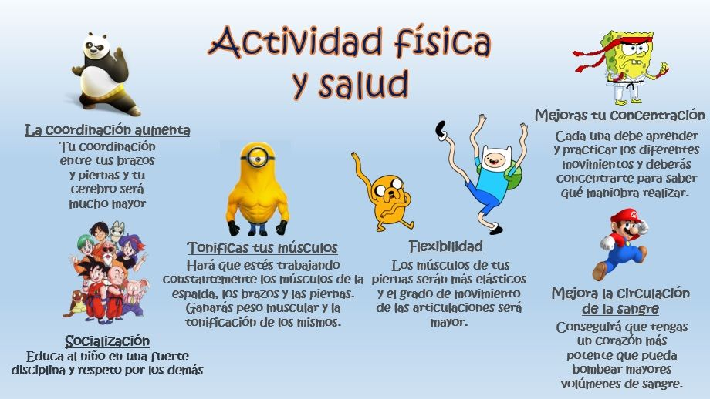
¿Lo entendieron? Si hay dudas consulten con un adulto y si aún así no se entiende, cuando tengamos clases, lo hablamos.
¿ENTONCES QUE LES PARECE SI EMPEZAMOS A TRABAJAR?
Les mando algunas ideas de juegos y ejercicios para que ustedes hagan al menos 2 veces por semana. Pueden invitar a algún familiar y armar unas lindas y llevaderas clases de Educación Física. Pueden buscar variantes, anotarlas y al volver a clases me lo muestran.

DESAFÍOS HABILIDOSOS
1-CARRERA EN CUADRUPEDIA 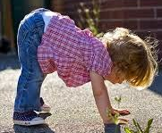
Trazamos una línea de partida (ó colocamos una cinta, una tira papel, etc), a 50 cm colocamos una silla y a partir de ella, cada un metro una silla.
1° Grado colocará 4 sillas. El desafío es: Caminando en cuadrupedias, sin apoyo de rodillas. Voy y vuelvo en zig zag. ¿Cuántas veces lo puedo recorrer en 1’? LUEGO VOS DESAFÍA A UN ADULTO.

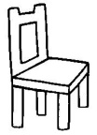

2- ¡¡QUÉ PUNTERÍA LA MÍA!!
Te propongo que armes tu propio medidor de puntería y luego con tapitas ó pelotitas de papel intentes sumar muchos puntos en máximo 10 tiros. ¿Te animás?
Propuesta 1: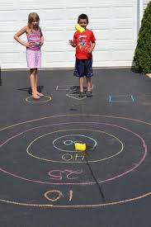
Dibujamos círculos en el piso con un número que dará el valor a cada tiro y desde una línea trazada a 1 metro, intentamos que nuestra pelotita pegue en el círculo de más valor.

Propuesta 2: 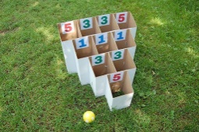
Juntamos varias cajitas, las pegamos, les ponemos un valor a cada una y luego hacemos como en el ejemplo anterior.
Podés buscar otras opciones para practicar puntería y en la vuelta a clases, me contás que armaste.

3 ¡¡CUIDADO: CANGURO SUELTO!!
Vamos a saltar un poquito:
Vamos a saltar un poquito:
 10 metros 

Saltando con los 2 pies juntos, llevo un libro en la mano por vez y trato de armar una torre sin que se me caiga nada. Es decir voy saltando con un libro, lo dejo, y vuelvo saltando a buscar otro y repito. ¿En 1’, cuántos libros tiene tu torre? Desafía a que un adulto haga la torre más alta que la tuya
Saltando con los 2 pies juntos, llevo un libro por vez y trato de armar una torre sin que se me caiga nada.
Es decir voy saltando con un libro, lo dejo, y vuelvo saltando a buscar otro y repito. ¿En 1’, cuántos libros tiene tu torre? Desafía a que un adulto haga la torre más alta que la tuya.

Y AHORA… UN POQUITO DE GIMNASIA!!!!!
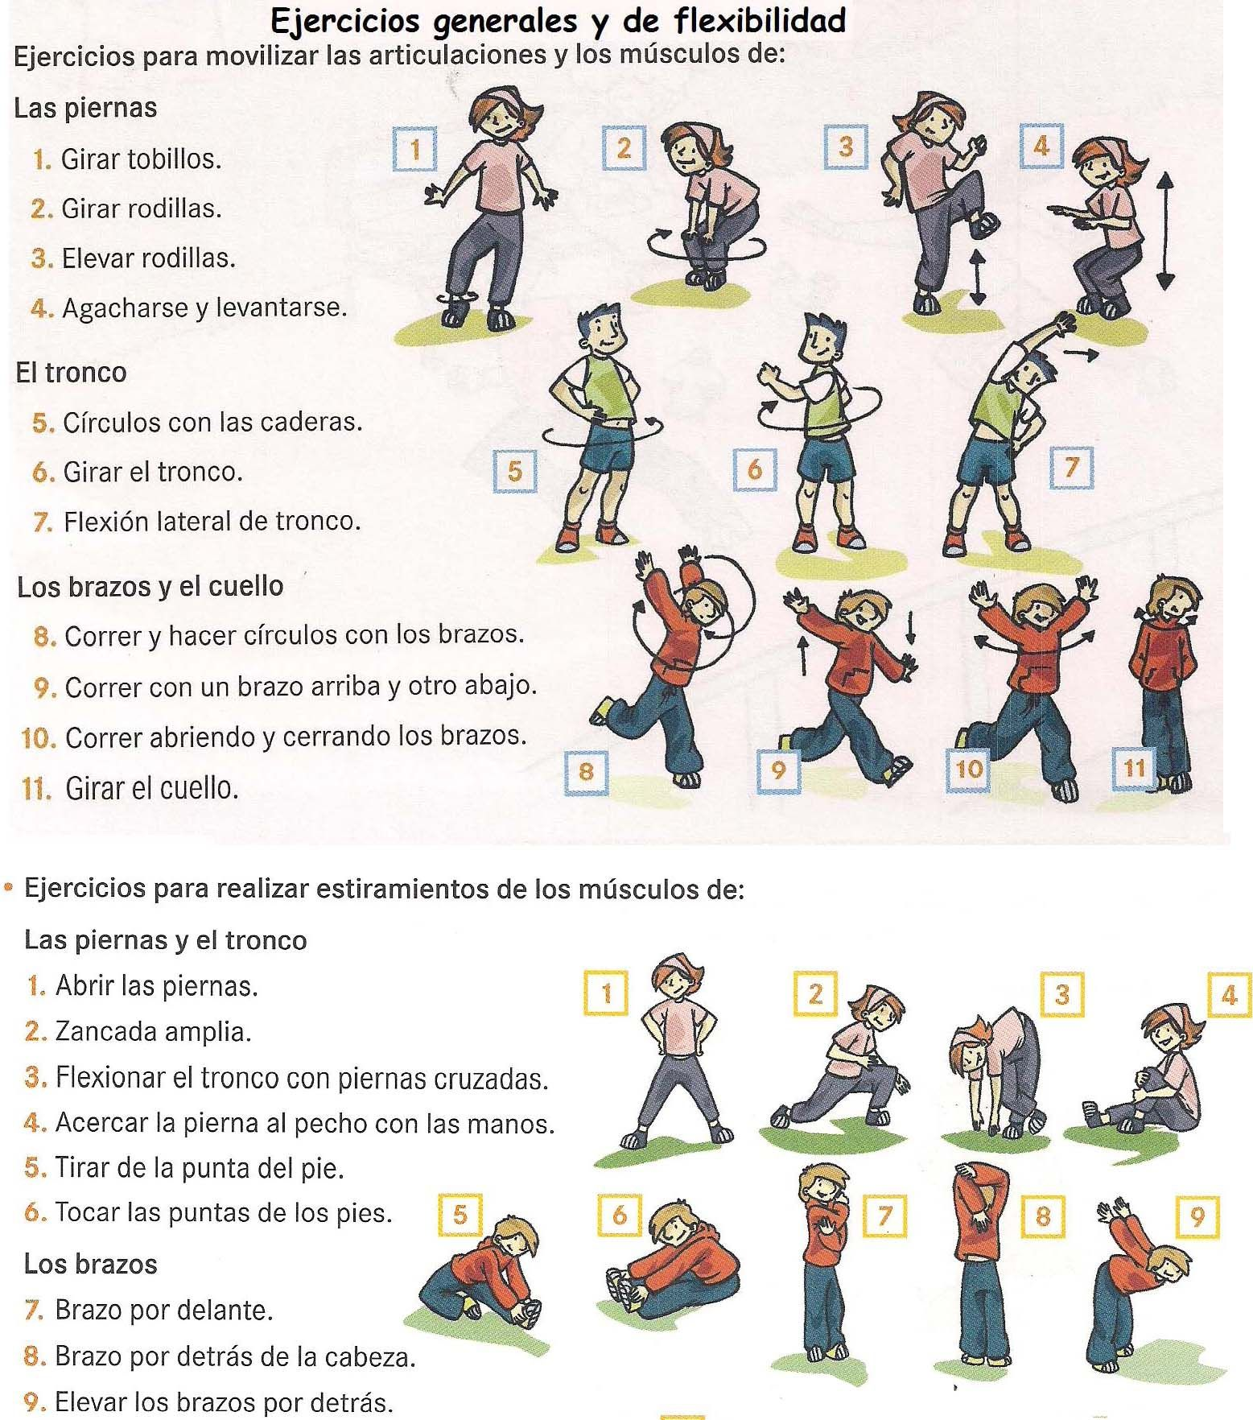

ESPERO LES HAYA GUSTADO Y LO PRACTIQUEN MUCHO. CUIDENSÉ, LOS QUIERO Y LOS QUIERO SANOS PARA PODER DISFRUTAR MUY PRONTITO DE NUESTRAS CLASES JUNTOS. ABRAZO VIRTUAL CON BESOS GORDOS.

Seño Patricia Moggina

